Отчет о деятельности финансового управления
администрации Бабаевского муниципального округа
за 2023 год.

Финансовая система Бабаевского муниципального округа преодолела все трудности в 2023 году. Несмотря на все сложности, снижение доходной базы бюджета, удалость сбалансировать бюджет, выполнить все бюджетные обязательства и создать финансовый резерв.
Функции в сфере бюджетных правоотношений, налогов и сборов, контроля в сфере закупок товаров, работ, услуг для обеспечения государственных и муниципальных нужд, внутреннего муниципального финансового контроля осуществляет финансовое управление администрации Бабаевского муниципального округа
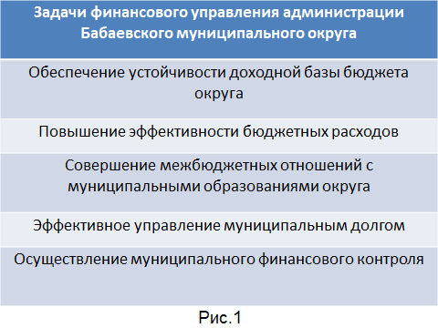
Целью деятельности финансового управления администрации округа является обеспечение долгосрочной сбалансированности и устойчивости бюджета округа, которая выполняется путем решения определенных задач (Рис.1).
Для более качественного и эффективного расходования бюджетных средств, проведения мероприятий по подготовке отчетности и своевременного учета операций, финансовое управление администрации округа сотрудничает с ГКУ Вологодской области «Областное казначейство», с Управлением федерального казначейства, с МКУ «Центр учета и отчетности» Бабаевского округа.

Реализация муниципальной программы администрации округа
«Управление муниципальными финансами.

В 2023 году в целях обеспечения долгосрочной сбалансированности и устойчивости консолидированного бюджета Бабаевского муниципального округа финансовым управлением продолжена реализация муниципальной программы «Управление муниципальными финансами Бабаевского муниципального района на 2021-2025 годы».
По итогам 2023 года цель муниципальной программы – обеспечение сбалансированности и устойчивости бюджета округа – достигнута.
По предварительной оценке, по 10 показателям программы достигнуто плановое значение, 3 показателя потеряли свою актуальность, после вступления в силу Закона Вологодской области №5123-ОЗ от 06.05.2022 «О преобразовании всех поселений, входящих в состав Бабаевского муниципального района Вологодской области, путем их объединения, наделении вновь образованного муниципального образования статусом муниципального округа и установлении границ Бабаевского муниципального округа Вологодской области» (Таблица 1).
Таблица 1
Целевой показатель | 2022 | План 2023 | Факт 2023 | Исполнение
Отношение дефицита бюджета района к объему налоговых и неналоговых доходов бюджета района без учета замены дотации дополнительными нормативами отчислений НДФЛ | 40,7* | не более 5,0 | 0,0 | *план выполнен (дефицит образовался за счет остатка средств на начало года на счетах по учету средств бюджета в соответствии с БК РФ)
Доля расходов бюджета района, формируемых в рамках программ к общему объему расходов бюджета района | 98,8 | не менее 92,7 | 98,6 | план выполнен
Отношение максимального и минимального значений итоговых оценок по результатам оценки качества управления муниципальными финансами | 1,44 | не более 2,5 | _ | После вступления в силу Закона Вологодской области №5123-ОЗ от 06.05.2022 «О преобразовании всех поселений, входящих в состав Бабаевского муниципального района Вологодской области, путем их объединения, наделении вновь образованного муниципального образования статусом муниципального округа и установлении границ Бабаевского муниципального округа Вологодской области» целевой показатель потерял свою актуальность, т.к. для расчета использовались значение итоговой оценки поселения района.
Отношение муниципального долга района к общему годовому объему доходов бюджета района без учета объема безвозмездных поступлений | 0,0 | не более 10,0 | 0,0 | план выполнен
Исполнение бюджета района по налоговым и неналоговым доходам | 100,5 | 100,0 | 100,2 | план выполнен
Рост налоговых и неналоговых доходов в консолидированный бюджет Бабаевского муниципального района к году, предшествующему отчетному. | 101,6 | 101,0 | 104,5 | план выполнен
Исполнение бюджета района по расходной части (без учета расходов, осуществляемых за счет средств федерального и областного бюджета). | 96,1 | 99,0 | 94,5* | *бюджет по расходным обязательствам выполнен. Образовался остаток средств по расходам резервного фонда
Отношение объема просроченной кредиторской задолженности бюджета района к общему объему расходов бюджета района. | 0,0 | до 0,05% | 0,0 | план выполнен
Объем просроченной кредиторской задолженности бюджетов муниципальных образований района к общему объему расходов бюджетов муниципальных образований района | 0,0 | не более 0,05% | - | После вступления в силу Закона Вологодской области №5123-ОЗ от 06.05.2022 «О преобразовании всех поселений, входящих в состав Бабаевского муниципального района Вологодской области, путем их объединения, наделении вновь образованного муниципального образования статусом муниципального округа и установлении границ Бабаевского муниципального округа Вологодской области» целевые показатели потеряли свою актуальность, т.к. для расчета использовались данные бюджетов поселений района.
Доля расходов бюджетов муниципальных образований района, формируемых в рамках муниципальных программ | 98,8 | не менее 75,0 | -
Доля расходов на обслуживание муниципального долга в общем объеме расходов бюджета района за отчетный финансовый год | 0,0 | 0,01 | 0,0 | план выполнен
Степень реализации комплексного плана действий по реализации муниципальной программы | 100,0 | не менее 100,0 | 100,0 | план выполнен
Доля устранённых нарушений в общем объёме нарушений, подлежащих устранению | 92,0 | 90,0 | 99,0 | план выполнен

В рамках реализации муниципальной программы приняты все меры, направленные на устойчивое исполнение бюджета округа, недопущение роста муниципального долга и кредиторской задолженности, осуществление муниципального финансового контроля и контроля в сфере закупок.
На протяжении всего срока, реализуемая финансовым управлением, муниципальная программа подтверждает высокий уровень эффективности реализации в соответствии с ежегодно проводимой оценкой эффективности муниципальных программ округа.

Исполнение доходной базы бюджета

Исполнение доходной части бюджета округа проходило в условиях введения института единого налогового счета и единого налогового платежа, продолжения действия санкционных ограничений.
На динамичность поступления доходных источников повлиял процесс формирования сальдо единого налогового счета у налогоплательщиков. В течение 2023 года фиксировались изъятия из бюджета округа в связи с «поднятием» переплаты и ее обезличиванием в ходе формирования сальдо единого налогового счета на общую сумму 25,5 млн руб. или 7% от доходной базы бюджета округа.
В новом формате выстроено взаимодействие финансового управления с Управлением ФНС России по Вологодской области по мобилизации доходов в местный и региональный бюджеты и противодействию уклонению от уплаты налогов.
В условиях настройки единого налогового счета финансовым управлением в 2023 году решались задачи:
- сверка с налоговыми органами расчетов бюджетных учреждений, имеющих переплату по НДФЛ при наличии признаков их некорректного заполнения;
- взаимодействие с налогоплательщиками по направлению сумм положительного сальдо на досрочную уплату налогов, зачисляемых в местные бюджеты;
- информационно-разъяснительная работа по корректному оформлению налоговых уведомлений по налогу на доходы физических лиц.
Предпринятые на всех уровнях власти меры по донастройке системы единого налогового счета способствовали нормализации денежных потоков по налоговым платежам в бюджет, начиная с мая - июня 2023 года.
Финансовым управлением осуществлялся ежедневный контроль за поступлением в бюджет налоговых и неналоговых доходов, оценивалось влияние на бюджет изменений в законодательстве и финансово-экономических показателях крупных налогоплательщиков, координировалась работа администраторов доходов бюджета округа по обеспечению выполнения ими плановых назначений по администрируемым платежам, повышению эффективности использования потенциала неналоговых доходов.
Несмотря на сложности, доходная часть бюджета округа исполнена на 110,5 % от первоначального плана. Дополнительно получено 101,2 млн.руб.
При этом объем налоговых и неналоговых доходов превышен на 6,6 млн.руб. от первоначально утвержденного плана (или на 101,8%). Положительная динамика поступлений сложилась по всем доходным источникам кроме налогов на совокупных доход, по которым объем выпадающих поступлений составил 26,0 млн.руб. или 40,9 % от первоначального плана.
Показатели, характеризующие исполнение бюджета округа по доходным источникам представлены в таблице (рис.2).

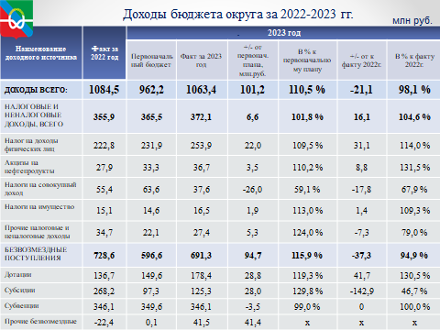
Рис.2

За 2023 год в бюджет округа поступило налогов, сборов, иных обязательных платежей и межбюджетных трансфертов 1063,4 млн. руб. Дополнительно от первоначального плана в бюджет округа поступило 101,2 млн. руб., в том числе налоговых и неналоговых доходов плюс 6,6 млн.руб., межбюджетных трансфертов плюс 94,7 млн.руб.
Структура доходов бюджета округа в 2023 году существенно не изменилась. Удельный вес налоговых и неналоговых доходов составил 32,8 %, безвозмездных поступлений 67,2 % в общем объеме доходов (в 2021 году 32,5 % и 67,5 % соответственно) (Рис.3)

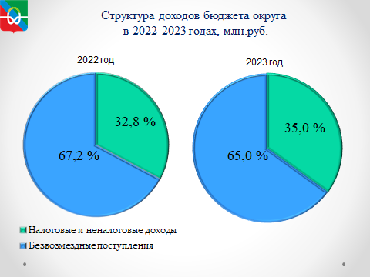
Рис.3

Основным бюджетообразующим доходным источником в 2023 году, как и прежде, остается НДФЛ с удельным весом 68,2 %. Второе место занимают налоги на совокупный доход, на их долю приходится 10,1 %. Акцизы на нефтепродукты занимают третье место с удельным весом 10,0 %. (Рис.4).

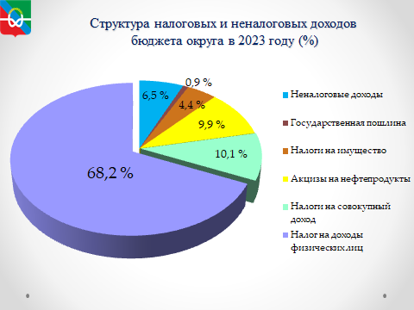

Рис.4

Крупнейшими налогоплательщиками округа являются структурные подразделения ОАО «РЖД» и ООО «ГазпромТрансгазУхта», а также ПАО «Бабаевский леспромхоз», БУЗ ВО «Бабаевская ЦРБ», МО МВД России «Бабаевский». Удельный вес налоговых поступлений от крупнейших налогоплательщиков составляет 35 % в общем объеме налоговых доходов бюджета округа (Рис.5).

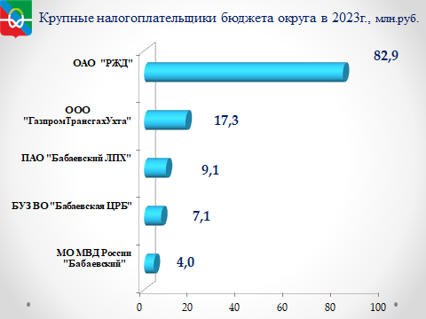
Рис.5

В 2023 году вопрос выполнения утвержденных назначений по налоговым и неналоговым доходам и мобилизации доходов в бюджет округа находился на особом контроле.
В целях достижения поставленной задачи в 2023 году, в рамках межведомственного взаимодействия, реализованы мероприятия по использованию резервов доходной базы бюджета округа. Комплекс мер включает в себя мероприятия по урегулированию и взысканию задолженности по платежам в бюджет, по дополнительному поступлению налоговых и неналоговых доходов, по формированию благоприятного инвестиционного климата в округе.
Общий плановый бюджетный эффект от реализации мероприятий за 2023-2025 годах оценивается в сумме 18,8 млн. руб. в бюджет округа.
В 2023 году бюджетный эффект от проведенной работы составил 9,4 млн. руб. (Рис.6).
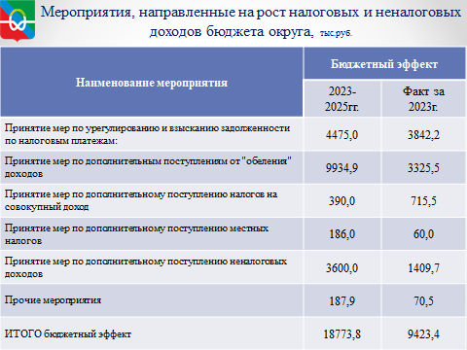
Рис.6

В 2023 году продолжена работа межведомственной рабочей группы по платежам в бюджет и легализации объектов налогообложения (Рис.7).

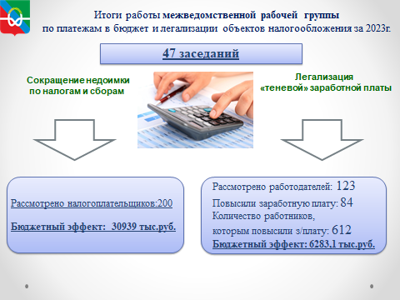
Рис.7

За 2023 год проведено 47 заседаний межведомственной рабочей группы. В рамках мероприятий по сокращению недоимки по налогам и сборам рассмотрено 200 налогоплательщиков. В результате проведенной работы собрано налогов на сумму 30,9 млн.руб.
По вопросу легализации «теневой» заработной платы совместно с налоговой инспекцией рассмотрено 123 работодателя, из них 84 повысили заработную плату своим наемным работникам. Количество работников, которым повышена заработная плата, составило 612 человек. В результате проведенной работы бюджетный эффект за 2023 год 6283,1 тыс. руб.
Проведена работа с руководителями структурных подразделений администрации Бабаевского муниципального округа и муниципальных учреждений, с депутатами представительных органов, а также с руководителями организаций (предприятий) округа по вопросу своевременной уплаты налоговых платежей.

Налоговая политика, реализуемая в регионе, направлена на сохранение стабильных налоговых условий введения деятельности субъектами предпринимательства с учетом складывающейся геополитической и экономической ситуации в стране, а также на укрепление доходного потенциала бюджета в области и муниципальных образованиях.
Наряду с региональными мерами поддержки малого и среднего бизнеса меры поддержки установлены и на местном уровне.
В число мер поддержки входят налоговые льготы по налогу на имущество физических лиц в отношении коммерческой недвижимости, находящейся в собственности индивидуальных предпринимателей.
Кроме того, освобождаются от уплаты налога физические лица, применяющие специальные налоговые режимы и осуществляющие розничную торговлю, в отношении объектов розничной торговли с площадью не более 200 кв. метров (за исключением административного центра Бабаевского муниципального округа) (Рис.8).

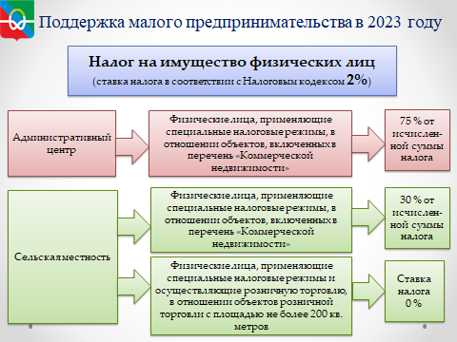
Рис.8

Исполнение расходной части бюджета

В 2023 году объем расходной части бюджета Бабаевского муниципального округа составил 1059,8 млн руб. Исполнение к плану - 97,0 %, снижение к 2022 году –млн руб. или 110,5 %. (Рис.9).
Все принятые расходные обязательства округа исполнены.

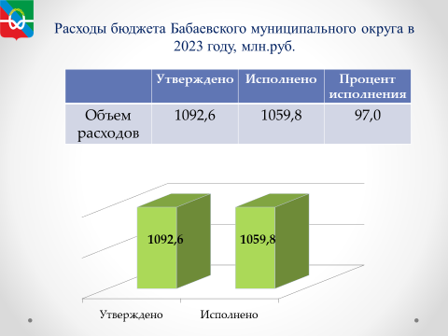

Рис.9

Бюджет округа остается социально-ориентированным: на финансирование отраслей социальной сферы в 2023 году направлено 719,7 млн руб., что составляет 67,9% от общей суммы расходов. По сравнению с 2022 годом социальные расходы увеличились на 57,7 млн руб. или 8,7%. (рис.10).
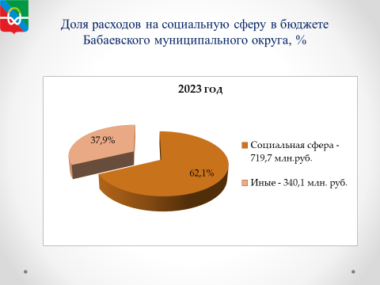

Рис.10

В структуре расходов Бабаевского муниципального округа основную долю расходов составляют расходы на «Образование» – 596,8 млн руб. или 56% от общей суммы расходов (рис.11).

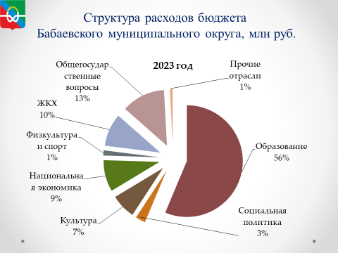
Рис.11

Особое внимание уделяется отраслям «Национальная экономика» и ЖКХ. Общая сумма расходов по данным направлениям составила в 2023 году 197,5 млн. руб. или 19% от общей суммы расходов бюджета округа.
В сумме расходов по указанным сферам было профинансировано:
- по отрасли национальная экономика – 96,8 млн руб. или 9% от общей суммы расходов (в т.ч. 0,8 млн руб. - содействие занятости населения Бабаевского муниципального округа, МП «Сохранение и развитие сельскохозяйственного производства на территории Бабаевского муниципального округа на 2021-2025 годы» - 2,5 млн руб., на возмещение расходов по социально-значимым рейсам - 5,7 млн руб., на содержание муниципальных дорог и мостов – 46,3 млн руб., возмещение ГСМ – 0,8 млн руб., приобретение автобусов 38,4 млн руб., приобретение автолавки 2,3 млн руб.).
- по отрасли ЖКХ – 100,7 млн. руб. или 10 % от общей суммы расходов (в т.ч. содержание имущества в казне – 4,0 млн руб., возмещение расходов ВИВ – 2,3 млн руб., выпадающие доходы (Вахта)- 1,0 млн руб., выкуп газопровода – 2,5 млн руб., выкуп Борисовской котельной – 8,5 млн руб., дрова - 6,6 млн руб., станция обезжелезивания – 18,1 млн руб., формирование современной городской среды на территории Бабаевского муниципального округа – 7,3 млн руб., МП «Энергосбережение на территории Бабаевского округа 8,3 млн руб., благоустройство 11,6 млн руб., уличное освещение – 15,7 млн руб., народный бюджет – 14,8 млн руб.)
Бабаевский муниципальный округ всегда принимает активное участие в реализации региональных и федеральных программ, национальных проектов на условиях софинансирования. Так в 2023 году на реализацию указанных мероприятий направлено 258,9 млн.руб., в том числе:
Национальные проекты (в 2023 году округ участвовал в реализации мероприятий по 9 национальным проектам, на финансирование которых направлено 46,3 млн руб.) в том числе:
НП «Образование» 4844,3 тыс.руб.
- цифровая образовательная среда – 3339,5 тыс.руб.;
- обеспечение деятельности советников директора - 1504,8 тыс.руб.
НП «Жилье и городская среда» 25427,9 тыс.руб.
- благоустройство дворовых территорий – 7285,7 тыс.руб.
- строительство и реконструкция (модернизацию) объектов питьевого водоснабжения в рамках регионального проекта "Чистая вода" – 18142,2 тыс.руб.;
НП «Культура» 13524,3 тыс.руб.
- оснащение образовательных учреждений в сфере культуры (детских школ искусств по видам искусств и училищ) музыкальными инструментами, оборудованием и учебными материалами – 4713,9 тыс.руб.;
- развитие сети учреждений культурно-досугового типа (капитальный ремонт Борисовского ДК) – 8758,3 тыс. руб.
- государственная поддержка лучших сельских учреждений культуры и лучших работников сельских учреждений культуры- 52,1 тыс. руб.
НП «Демография» 2545,2
- подготовка спортивного резерва – 153,2 тыс.руб.;
- единовременная денежная выплата взамен предоставления земельного участка гражданам, имеющим трех и более детей – 2392,0 тыс.руб.
При участии в региональных и федеральных программах, не являющихся национальными проектами, было профинансировано 21 мероприятие на общую сумму 100715,1 тыс.руб.:
- капитальный ремонт детского сада № 2 – 20756,3тыс.рублей;
- капитальный ремонт Борисовской школы – 4408,9 тыс. рублей;
- мероприятия по антитеррористической защищенности мест массового пребывания людей - 300,2 тыс.руб.;
- укрепление материально-технической базы библиотеки – 1444,7 тыс.рублей;
- Капитальный ремонт музея имени Ульянова – 1026,9 тыс.рублей;
- Ремонт Пяжелского ДК – 2706,4 тыс.рублей;
- дороги отдельным категориям граждан - 1547,2 тыс.руб.;
- обеспечение жильем молодых семей -1715,2 тыс.руб.;
- развитие мобильной торговли – 787,5 тыс.руб.;
- организация транспортного обслуживания – 5786,6 тыс.руб.;
- организация и проведение организованных занятий граждан физической культурой -666,7 тыс. руб.;
- бесплатное питание – 13905,0 тыс.руб.;
- питание обучающихся с ограниченными возможностями здоровья – 4724,6 тыс.руб.;
- приобретение специализированного автотранспорта для развития мобильной торговли- 2290,8 тыс.руб.;
- народный бюджет -21649,9 тыс.руб.;
- организация уличного освещения – 12985,3 тыс.руб.;
- АПК «Безопасный город»- 590,8 тыс.руб.
- предотвращение распространения сорного растения Борщевик Сосновского- 1347,3 тыс.руб.;
- комплектование книжных фондов -378,0 тыс.руб.;
- приобретение услуг распределительно-логистического центра -1088,0 тыс.руб.;
- кадастровые работы - 608,8 тыс.руб.;
За счет средств бюджета округа получили поддержку медицинские работники в сумме 194,0 тыс. руб. и педагоги по программе образование за призовые места 130,2 тыс. руб.
С учетом финансирования из областного бюджета, в 2023 году на поддержку малого и среднего предпринимательства было направлено 3483,5 тыс.руб.
В целях вовлечения жителей и бизнеса в процессы принятия решений по использованию, повышению уровня открытости деятельности органов власти, с 2015 года округ участвует в реализации проекта «Народный бюджет».
Всего с 2015 года было реализовано 392 проектов на сумму 91,1 млн. руб., в том числе в 2023 году – 86 проектов, на сумму 21,6 млн. руб. (рис.12).
В 2023 году в рамках реализации проекта: установлены детские и спортивные площадки, проведены ремонты колодцев, благоустройство территории памятников, благоустроены парки, установлены арт-объекты и др.

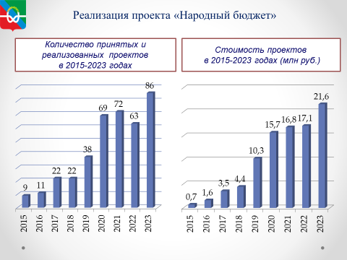
Рис.12

Муниципальный долг

Главной задачей долговой политики бюджета округа является поддержание объема муниципального долга на экономически безопасном уровне и безусловное обеспечение погашения долговых обязательств.
В 2023 году муниципальные заимствования не осуществлялись, по состоянию на 1 января 2024 года муниципальный долг отсутствует (рис.13).

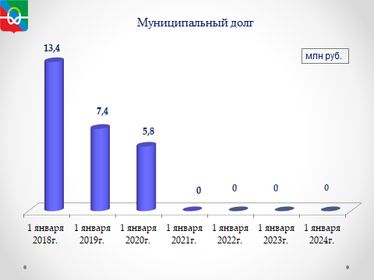
Рис.13

Просроченной кредиторской задолженности учреждений, финансируемых из бюджета округа, по состоянию на 01.01.2024 г. нет (рис.14).

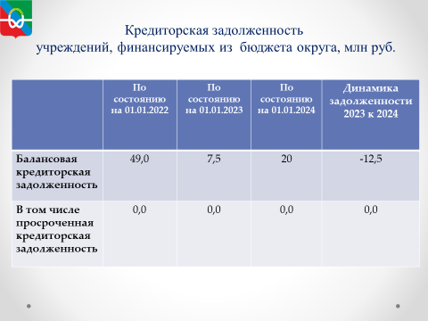
Рис.14

Централизация бюджетного (бухгалтерского) учета

В Вологодской области продолжается реализация проекта по централизации бюджетного (бухгалтерского) учета и отчетности. Одной из основных целей и результатов является повышение качества ведения бюджетного (бухгалтерского) учета на основе применения единой методологии и стандартов бухгалтерского учета.
В 2022-2023 гг. продолжается работа по внедрению Единой централизованной информационной системы учета и отчетности (ГИС ЕЦИС), ее интеграции с внешними информационными системами, что позволяет обеспечить однократность ввода различных документов, контрактов в информационные системы упрощает процедуры контроля электронных документов, сокращает сроки расчетов, в том числе по контрактам.

Формирование отчетности об исполнении консолидированного бюджета

Одной из функций финансового управления администрации округа как финансового органа муниципального образования является подготовка бюджетной отчетности об исполнении бюджета и сводной бухгалтерской отчетности бюджетных и автономных учреждений округа. Сформированная отчетность ежемесячно направляется в программном комплексе Web-консолидация в Департамент финансов.
В соответствии с законодательством, в установленные сроки подготовлены отчеты об исполнении бюджета, утверждены решением представительного органа.
Продолжается реформа, связанная с переходом на международные стандарты учета. Вступили в силу пять федеральных стандартов бухгалтерского учета для организаций государственного сектора.
В целях качественного и своевременного внедрения федеральных стандартов, финансовое управление и централизованная бухгалтерия принимала участие в обучающих и консультационных семинарах Департамента финансов, получая разъяснения по вопросам учета и отчетности.

Контроль

Важным направлением деятельности финансового управления является осуществление контроля расходования бюджетных средств участниками и не участниками бюджетного процесса.
В Вологодской области внедрены методы казначейского управления бюджетным процессом, которые способствуют повышению уровня эффективного использования средств на этапе предварительного контроля.
Посредством информационной системы закупок осуществляется контроль планов-графиков, сведений о государственных контрактах (сведений об изменении контрактов), информаций об исполнении (о расторжении) контрактов.
По итогам 2023 года было направлено на контроль: 302 планов-графиков, 1043 сведений о государственных контрактах (сведений об изменении контрактов), 2060 информаций об исполнении (о расторжении) контрактов. Финансовым управлением составлено 738 протоколов о несоответствии контролируемой информации.
Финансовое управление является органом внутреннего муниципального финансового контроля.
По итогам 2023 года в рамках осуществления полномочий органа внутреннего муниципального финансового контроля было проведено 12 проверок, выявлено нарушений на общую сумму 8,6 млн. руб., направлено 5 представлений.
Финансовое управление является органом контроля в сфере закупок товаров, работ, услуг для обеспечения муниципальных нужд.
По итогам 2023 года в рамках осуществления полномочий органа по контролю соблюдения требований законодательства Российской Федерации и иных нормативных правовых актов о контрактной системе в сфере закупок товаров, работ, услуг была проведена 1 проверка, выявлено нарушений на сумму 12,2 млн. руб.
Специалисты финансового управления принимают участие в работе Совета по вопросам внутреннего государственного финансового контроля, созданного Департаментом финансов Вологодской области.

Финансовая грамотность

Одним из приоритетных направлений работы является повышение финансовой грамотности населения. Низкий уровень финансовой грамотности и недостаточное понимание в сфере личных финансов может привести не только к банкротству, но и к уязвимости к финансовым мошенничествам, чрезмерным долгам и социальным проблемам, включая депрессию и личные проблемы.
С 2019 года финансовое управление активно сотрудничает с Департаментом финансов области в рамках реализации Стратегии повышения финансовой грамотности в РФ. Постановлением администрации района принята Программа по повышению финансовой грамотности населения.
За 2023 год на территории округа 10459 человек приняли участие в 337 мероприятиях по финансовой грамотности. Мероприятия проводятся для всех категорий граждан – учащиеся образовательных учреждений, взрослое население, лица пенсионного возраста.
В 2023 году финансовым управлением был организован конкурс детских рисунков «Финансы глазами детей». В конкурсе приняли участие 81 ребенка в возрасте 5-18 лет из 16 образовательных организаций. Все участники конкурса получили сертификаты участников, победители конкурса награждены дипломами в каждой возрастной категории.

Доступность и открытость деятельности
финансового управления

В 2023 году финансовым управлением округа проводилась работа по повышению открытости деятельности для граждан в информационном пространстве.
Эффективным инструментом позиционирования деятельности финансового управления является ведение официального аккаунта в социальной сети «Вконтакте», а также размещение информации на официальном сайте администрации Бабаевского муниципального округа в разделе.
Ежедневно в официальном аккаунте финансового управления публикуется актуальная информация по финансовым вопросам, новостные материалы с ориентацией на аудиторию пользователей социальных сетей.
Особое внимание в 2023 году уделялось мерам государственной поддержки граждан и предпринимательства, повышению финансовой грамотности населения.
На официальном сайте администрации Бабаевского муниципального округа в разделе «Финансы» размещаются и поддерживаются решения Представительного Собрания Бабаевского муниципального округа о бюджете округа, информация об исполнении бюджета, об объеме и структуре муниципального долга, публикуется информация о деятельности финансового управления и другие информационно-аналитические материалы.
В подразделе «Бюджет для граждан» опубликованы брошюры, рассказывающие в простой и наглядной форме о бюджетном процессе, его участниках, приоритетных направлениях бюджетной политики округа, параметрах бюджета и его исполнении.

Информационные технологии в сфере управления государственными и муниципальными финансами

В рамках исполнения бюджета перед финансовым управлением стояла задача использования электронного обеспечения реализации бюджетного процесса, то есть использования подсистем государственной интегрированной информационной системы управления общественными финансами - ГИС «Электронный бюджет».
Расширяются функциональные возможности ГИС ЕЦИС, возможно также межведомственное взаимодействие с федеральной налоговой службой.
ГИС «Электронный бюджет» включает в себя Единый портал бюджетной системы Российской Федерации (далее – ЕПБС), на ресурсе которого размещается различная информация о формировании и исполнении бюджета, о бюджетном процессе, НПА budget.gov.ru.
Также, вся информация, связанная с формированием и исполнением бюджета, деятельностью администрации и финансового управления размещается на официальном сайте администрации Бабаевского муниципального округа.

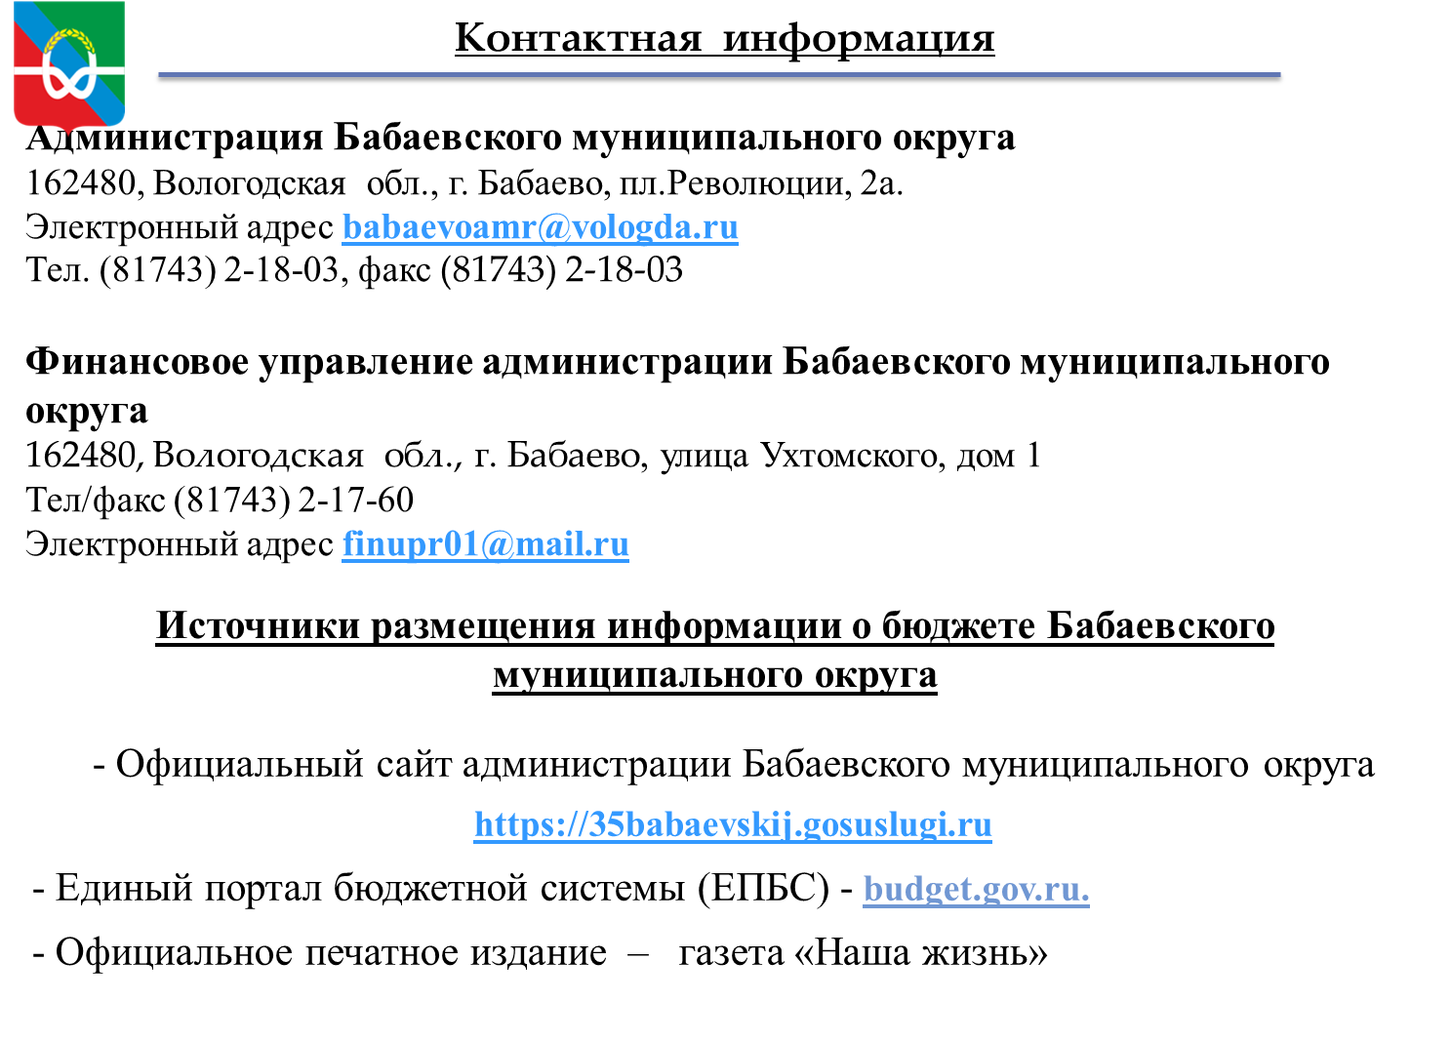

Для более быстрого информирования населения, на сайте администрации Бабаевского муниципального округа размещен баннер «Открытый бюджет для граждан».

Заместитель главы округа,
начальник финансового управления Е.В.Морозова

